（一）注册与登录​
1.
访问官网：打开DeepSeek的官方网站https://platform.deepseek.com。​
2.
注册账号：点击右上角的“注册”按钮，填写必要的信息，如用户名、邮箱和密码，完成账号注册
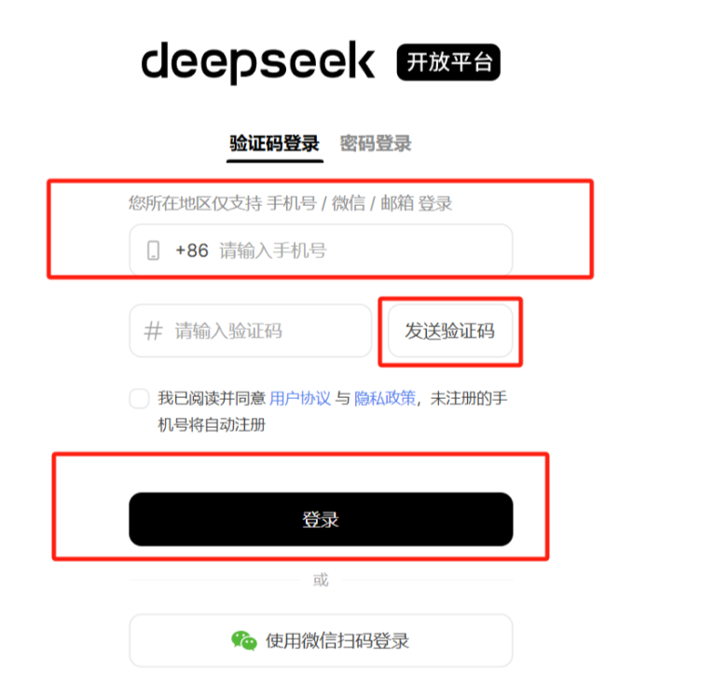

（二）在线聊天​
用户还可以通过DeepSeek的官方网站https://chat.deepseek.com与DeepSeek-R1进行交互。这种方式无需编写代码，适合对编程不熟悉的用户。​
（三）APP使用​
各大APP下载软件里搜索： deepseek


- API获取方式
